认证审核报告审批页
项目编号 | 0093-2021
受审核方名称 | 大庆松江石油钻采技术开发有限公司
注册地址 | 黑龙江省大庆市高新区恒祥街155号三楼B322-23室
经营地址 | 黑龙江省大庆市让胡路区喇嘛甸镇宏伟村
审核类型 | MMS：初审
认证范围 | MMS:机械阻尼解堵采油装置、全自动电加热高压蒸汽清洗机、油田压裂裂缝方位监测仪、低频声波发射深度载定仪、检波换能器的生产，石油钻采配件的加工。
服务认证等级（适用时） | □十星级□九星级 □八星级 □七星级 □六星级  □五星级 □四星级 □三星级 □达标级
评审人员签字 | 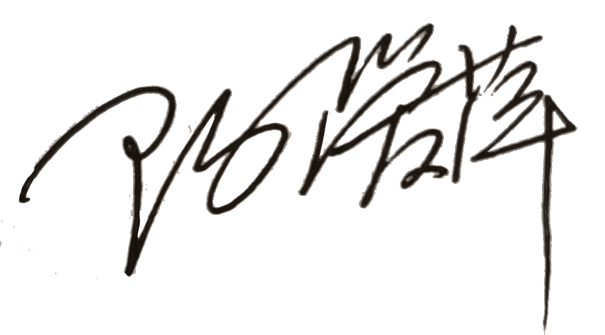
认证决定结论 | ■案卷符合要求，可以认证注册/保持  □案卷不符合要求，不可以认证注册/保持
认证决定人员签字 |  | 日期 | 2021-02-26
机构总经理审批意见 | ■认证流程符合要求，可以认证注册/保持  □认证流程不符合要求，不可以认证注册/保持
总经理签字 | 

